Примерная контрольная работа по обучению грамоте
Контрольное списывание.
Цель: контроль сформированности навыка осознанного чтения и списывания текста; навыка безотрывного правильного письма; умения делить слова на слоги.
Максимально за работу можно получить 11 баллов.
10 - 11 баллов | высокий уровень сформированности предметных умений и навыков
8 - 9  баллов | средний уровень сформированности предметных умений и навыков
6 - 7  баллов | ниже среднего уровень сформированности предметных умений и навыков
5 и менее баллов | низкий уровень сформированности предметных умений и навыков

Содержание работы.
- Прочитать текст.
Друзья.
Медвежонок и волчонок шли в школу. Медвежонок впереди, за ним - волчонок. А зайчонок долго спал.
- Ой , я опоздаю. Побегу, догоню друзей.
Бежал и кричал:
- Подождите меня! Подождите!
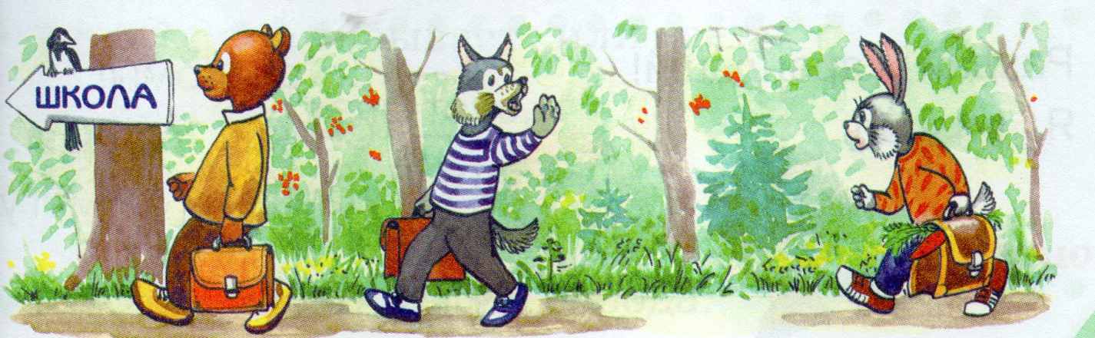
Списать текст.

Критерии оценки:
Максимально за задание можно получить 7 баллов, по 1 баллу за:
- аккуратность;
- соблюдение рабочей строки;
- отсутствие ошибок в написании букв;
- отсутствие ошибок в написании соединений букв;
- отсутствие грамматических ошибок;
- отсутствие пропусков букв.
- отсутствие замен букв.

- Разделить слова на слоги.
Медвежонок, кричал, впереди.
Критерии оценки:
Максимально за задание можно получить 3 балла – по одному баллу за каждое верно разделённое на слоги слово.

- Дописать окончание в словах.
Шли в школ…,
догоню друз… .
Критерии оценки:
Выполнено верно – 1 балл;
Выполнено неверно – 0 баллов.

